


BELÜGYMINISZTÉRIUM

Országos Katasztrófavédelmi Főigazgatóság

Országos Polgári Védelmi Főfelügyelőség

H-1149 Budapest, Mogyoródi út 43. *: 1903 Budapest, Pf.: 314
Tel: (06-1)469-4116 Fax: (06-1)469-4388

8. melléklet a /2013 BM OKF főigazgatói utasításhoz

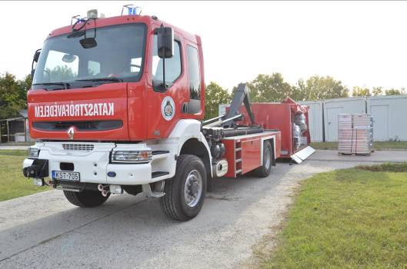 | 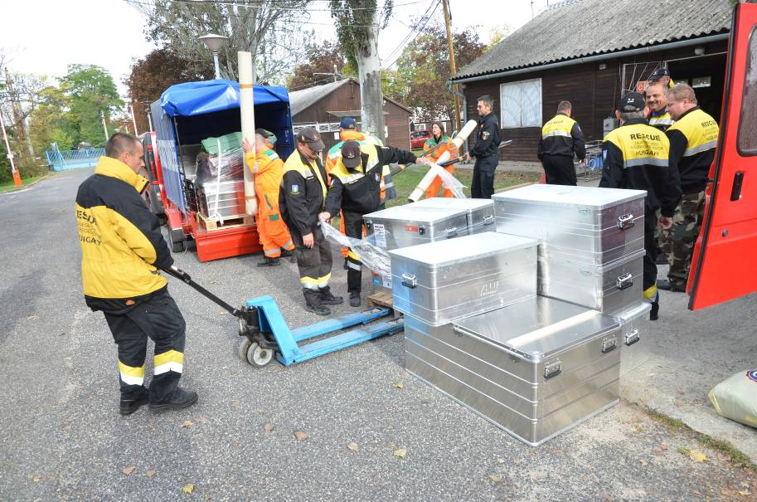 | Budapest

SZERVEZETI ES MŰVELETI IRÁNYELV A NEMZETI MINŐSÍTÉSHEZ
alapvető szakmai követelmény a mentésbe bevonható hazai önkéntes mentőszervezetek részére
vezetés-irányítás, logisztikai képesség szakterületre

SZERVEZETI ÉS MŰVELETI IRÁNYELV

A Belügyminisztérium Országos Katasztrófavédelmi Főigazgatóság (BM OKF) célul tűzte ki, hogy a katasztrófavédelem rendszerében mentésbe bevonható, különlegesen felszerelt és felkészült önkéntes mentőszervezetek és önkéntes területi polgári védelmi szervezetek részére egy Szervezeti és Műveleti Irányelvet ad ki.
A Szervezeti és Művelet Irányelv alaprendeltetése az, hogy a mentésbe bevonható önkéntes mentőszervezetek és önkéntes területi polgári védelmi szervezetek (a továbbiakban összegezve: szervezetek) részére ajánlásként megfogalmazzon egy alapvető szakmai követelményt. A BM OKF szándéka az, hogy azon szervezetekkel kíván a jövőben együttműködni, illetve azon szervezeteket kívánja a mentésbe, kárelhárításba bevonni, amelyek megfelelnek ezen minimum szakmai követelményrendszernek és ez alapján minősíttetik magukat.
A szervezeteknek szóló minimum szakmai követelményrendszer egy Szervezeti és Műveleti Irányelv formájában kerül szabályozásra, hét szakterületet érintve:
- alapvető vízkár-elhárítási tevékenység
- a városi kutató és mentő (USAR), műszaki mentő képességek. (nehéz kategória javasolt minimum létszám 55 fő), közepes kategória 38 fő, könnyű kategória 12 fő
- kereső kutyás tevékenység
- búvár tevékenység
- vezetés irányítás, logisztika
- kötéltechnikai mentés
- vízi mentési képességek

Az USAR szakterületen három minősítés adható ki: nehéz (javasolt létszám 55 fő), közepes (38 fő) és könnyű kategória (12 fő). A szakmai minősítést a BM OKF által kijelölt szakértői csoport fogja végezni. A BM OKF egységesíteni kívánja a BM OKF területi szerveinél megkötött Együttműködési Megállapodásokat. Szakmai követelményként elvárás, hogy a jövőben azon önkéntes mentőszervezetekkel kerüljön megyei vagy fővárosi szintű Együttműködési Megállapodás megkötésre, amelyek megfelelnek a Szervezeti és Műveleti Irányelvnek és alávetik magukat egy nemzeti minősítésnek. A megalakításra kerülő önkéntes területi polgári védelmi szervezetek felépítésében és működésében követniük kell a Szervezeti és Műveleti Irányelvet.

Szervezetek részére első alkalommal egy rendszerbeállító gyakorlat keretében történik a nemzeti minősíttetés, amelyre egy bemutatkozó háttéranyagot (portfoliót) kell a szervezetnek benyújtania. A háttéranyaggal és a terepen végrehajtott gyakorlattal bizonyítani kell a Szervezeti és Műveleti Irányelvnek való megfelelést. Évente kell képzés, felkészítés vagy bemutatók formájában frissíteni a megszerzett tudást és szinten tartani a szervezet készültségét. A minősítést ötévente kell teljes körűen megismételni. A minősített szervezetek számára egy igazoló okirat kerül kiadásra, amely feljogosítja a szervezetet, hogy mentésben vehessen részt.
A szervezetek szakmai irányítását a BM OKF Országos Polgári Védelmi Főfelügyelősége végzi. A BM OKF külön együttműködési megállapodást egyik önkéntes mentőszervezettel sem köt, azt a területi szervek hatáskörébe utalja.
Logisztikai minősítés típusa | I/N
Alapvetően egy biztosítási modul/szakfeladat (alegység) minősítendő
Logisztikai szervezési/irányítási/koordinációs tevékenység minősítendő
Komplex szervezet-működtetést lehetővé tevő logisztikai biztosítási rendszer minősítendő
- A felkészülés időszakának logisztikai feladatai, komponensei
  - Vezetési komponens
    - A szervezet/alegység alkalmas a logisztikai biztosítás folyamatos vezetésére, különböző viszonyok között
    - Biztosított a szervezet önellátási képessége
    - Logisztikai szervezeti/humán komponens megléte (rendelkezik-e vele)
      - Rendelkezik a logisztikai komponens tagjait irányítani képes logisztikai vezetővel
      - A logisztikai komponens tagjai rendelkeznek a feladat ellátásához szükséges szakmai tapasztalattal/gyakorlattal
      - Biztosított a logisztikai komponens tagjai részére a kiképzés/gyakorlatozás lehetősége
      - Logisztikai komponens része az egészségügyi modul
      - Felkészült a logisztikai komponens a személyi állomány mindenoldalú ellátására
      - Rendelkezik a szervezet olyan logisztikai támogató háttérrel, mely képes a szervezet humán komponensének időszakos megerősítésére

  - Logisztikai-dokumentáció rendelkezésre állása
    - Aktualizált erő-eszköz kimutatással rendelkezik (felszerelés jegyzék)
    - Rendelkezik általános logisztikai biztosítási tervvel
    - Rendelkezik anyag-, technikai-biztosítási tervvel
    - Rendelkezik szállítási, málházási tervvel
    - Rendelkezik dokumentált eszköz-karbantartási eljárásrenddel
    - Rendelkezik (folyamatosan aktualizált) étkezési-, elhelyezési létszámmal, névjegyzékkel
    - Rendelkezik balesetbiztosítással, harmadik személynek okozott kár esetére felelősség biztosítással
    - Rendelkezik kidolgozott személy-azonosító rendszerrel
    - Rendelkezik evakuálás-kori logisztikai kiürítési, azonnali felszámolási tervvel
  - Humánellátási komponens (élelmezés, ivóvíz, gyógyszer ellátás)
    - Rendelkezik tartós élelmiszer ellátmánnyal
    - Rendelkezik eljárásrenddel a folyamatos alkalmazáskori étkeztetés-biztosításra
    - Megoldott a folyamatos eü. ellátás eszközeinek készletezése
    - Rendelkezik képességgel a szükséges ivóvíz mennyiség folyamatos biztosításához
    - Víztisztítási képesség
  - Anyagi-, technika eszközök rendelkezésre állása
    - Rendelkezik egységes, munka- és balesetvédelmi előírásoknak megfelelő egyéni felszerelésekkel, ruházattal
    - Rendelkezik a speciális technikákhoz minősítéssel, engedéllyel, hozzá rendszeresített védőruházattal
    - Rendelkezik a tábor elhelyezési képesség eszközeivel
    - Rendelkezik a tábor működtetéséhez szükséges technikai háttérrel
    - Rendelkezik előírásoknak megfelelő tűzoltó eszközökkel
    - Rendelkezik a csapat-egészségügyi biztosítás eszközeivel
    - Rendelkezik a szociális-, higiéniás biztosítás eszközeivel
    - Rendelkezik a pihentetés/rekreáció eszközeivel
    - Rendelkezik eljárási renddel a technikai víz folyamatos biztosításához
    - Rendelkezik a híradó/informatikai biztosítás eszközeivel
    - Rendelkezik olyan szakemberrel, mely eszközök biztonsági minősítését elvégzi (kötéltechnika)
    - Rendelkezik eljárásrenddel a tartalékeszköz ellátás rövid és középtávú biztosításhoz
  - Tárolás/raktározás komponense
    - Szükséges eszközeik, felszereléseik azonnal alkalmazható állapotban vannak tárolva
    - Rendelkezik a málházás/cargózás végrehajtásához szükséges szakmai háttérrel
    - Rendelkezik a veszélyes áruk biztonságos tároláshoz/szállításhoz szükséges szakmai háttérrel
    - Biztosított az anyagi készletek nyilvántartásának feltételei (egyedi azonosítás, szavatossági idők, időszaki karbantartási igények)
  - Szállítókapacitás rendelkezésre állása/tartása
    - Rendelkezésére áll a személyek, felszerelések szállításához szükséges szállító jármű – saját rendszerben
    - Rendelkezésére áll a személyek, felszerelések szállításához szükséges szállító jármű – lebiztosítással
- Alkalmazás logisztikai feladatai, komponensei
  - A logisztikai komponens felkészült-e a riasztás, értesítés vételét követően megteendő azonnali intézkedések végrehajtására
  - Rendelkezik eljárásrenddel a riasztást követő logisztikai képesség lebiztosításokhoz való hozzáférésre (ha van)
  - Rendelkezik képességgel a tábor x órán belüli felállításához
  - Rendelkezik eljárásrenddel a kárterületen történő anyagi-, technika eszközök kiadásra, visszavételére
  - Rendelkezik helyszíni javító képességgel
    - Eljárásrend a javításhoz
    - Javítást végző személyzettel
  - Rendelkezik eljárásrenddel a logisztikai műveleti naplózáshoz
  - Rendelkezik eljárásrenddel logisztikai oldalról a szervezet/alegység váltásban 24 órán keresztül tevékenységének biztosítására kárterületen
  - Rendelkezik eljárásrenddel a hulladékkezelés-gyűjtési feladatához
    - Veszélyes hulladékok elkülönített kezelése (orvosi hulladék) megoldott
  - (Hazai alkalmazás esetén) Rendelkezik a szervezet/alegység speciális szakfeladatok logisztikai biztosításra, úgymint
    - Lakosság értesítése, tájékoztatása megszervezése
    - Személyek mentésének, keresésének megszervezése
    - lakosság védelmi feladatok szervezésére (kitelepítés, kimenekítés, egyéni védelem)
    - Árvízi szakfeladatok szervezése
    - Rendkívüli időjárási viszonyok között alkalmazás szervezése
    - Mozgástámogatás – speciális szállítások végrehajtásának biztosítása speciális eszközökkel (hajók, csónakok stb.)
    - Kézi-rajként alkalmazásbiztosításhoz (árvíz, rakodás, építés, fertőtlenítés)
- Kivonás, alaphelyzetbe hozás logisztikai feladatai, komponensei
  - Rendelkezik eljárásrenddel az alábbiakra:
    - Tábor kiürítés
    - Anyagi-, technikai eszközök, készletek hátrahagyása
    - Az anyagi-, technika eszközök igényeinek kielégítésére, pótlására
  - Rendelkezik eljárásrenddel a raktári visszavételezések és visszapótlások megszervezésére, végrehajtására
  - Összefoglaló logisztikai jelentés a tevékenységről, 30 napon belül
  - Pénzügyi elszámolások végrehajtása meghatározott elszámolási időn belül

Megjegyzések:

Mellékletei: Bemutatkozó Háttéranyag (készíti: szervezet). Záró Összefoglaló Jelentés (készítő: területi szerv)

Kelt, …………. ,………….év. ………… hó …… nap.

…………………………………………..
BM OKF által kijelölt minősítő csoport vezetője

……………………………………….. |  | ……………………………………………
Önkéntes mentőszervezet vezetője |  | BM OKF területi szervének vezetője

